Составление путеводителя.
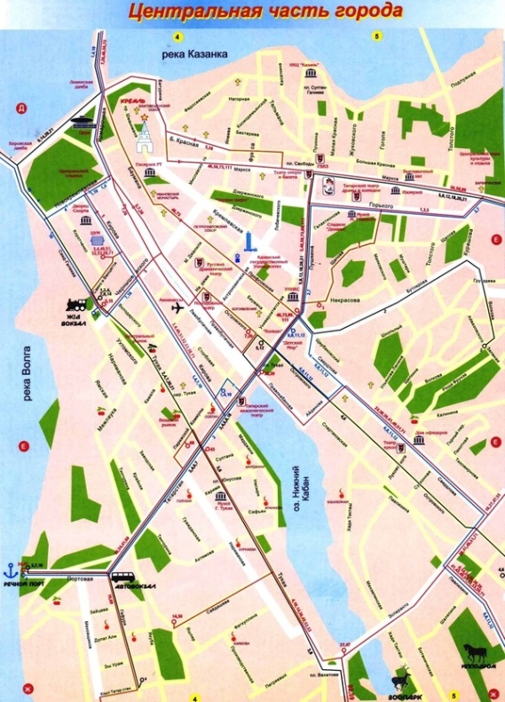
Что такое путеводитель?

Путеводитель – это краткое справочное издание. Путеводитель по стране, городу и т.п., предназначенные главным образом для туристов, содержат сведения о местных достопримечательностях, учреждениях культуры, путях сообщения, отелях и т.п.
Широко известны путеводители по странам —Бедекеры. Путеводители по отдельным учреждениям культуры (музеям, крупным библиотекам) или исторически-художественным комплексам сообщают об их истории, структуре, фондах. (Большая Советская энциклопедия)
Путеводитель - это книга, содержащая описание какой-либо области или страны и служащая руководством для путешественников.(Энциклопедический словарь Ф.А. Брокгауза и И.А. Ефрона)

Путеводитель – это 1. Руководитель, вожак (устар.). Позвольте быть вашим путеводителем. 2. Книга, содержащая необходимые для поездки, путешествия справки и указания. (Толковый словарь Ушакова)

Памятка к созданию путеводителя

1. Для создания структуры вашего путеводителя, просмотрите и почитайте другие путеводители и справочники, чтобы понять, как они устроены.
2. «Освежите» свои знания по истории края, подберите и почитайте соответствующую литературу.
3. Посетите сами те места, о которых хотите рассказать в своем путеводителе.
4. Позаботьтесь об иллюстрациях, т.е. сделайте фотоснимки. Важно отобрать те изображения, которые наиболее точно передают сущность объекта. Сопроводительный текст к изображению в путеводителе должен быть небольшим. Фотографии желательно размещать в приложении к путеводителю.
5. Путеводитель может быть направлен: на рассказ читателям об истории края; привлечение внимания к малоизвестным местам отдыхав крае; оживление местного туризма; рассказ о том, куда можно поехать в отпуск и т.д. Ваш путеводитель будет направлен на рассказ о достопримечательностях вашего края.
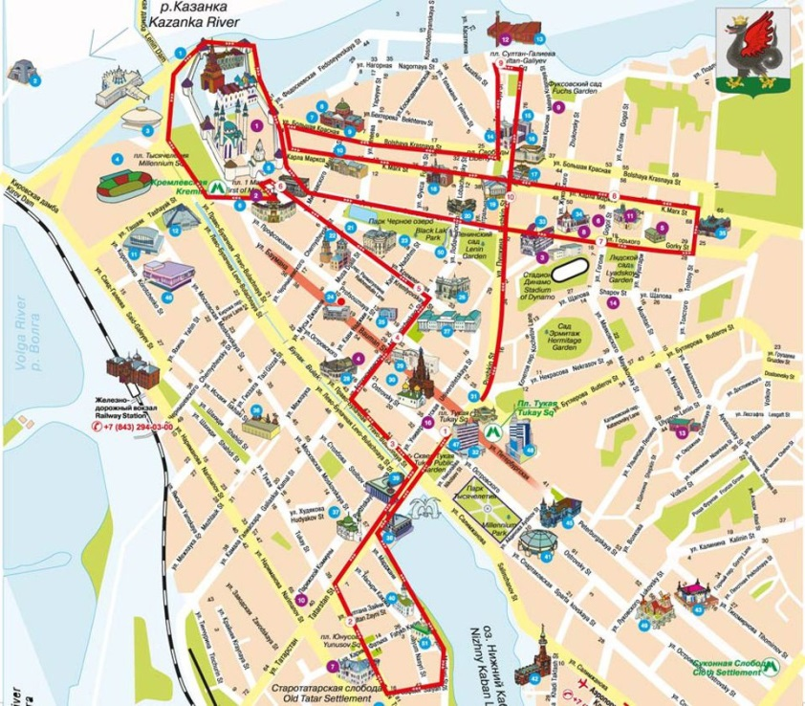
6. Если путеводитель выбран как справочник для туриста, то он должен содержать рекламную информацию о достопримечательностях края, экскурсионные маршруты, места отдыха и досуга, необходимые телефоны справочно-информационной службы.
7. Информация в путеводителе должна быть актуальной. Прежде чем составлять туристические маршруты, желательно сделать небольшой опрос жителей своего края.
8. Разработайте туристические маршруты и отметьте их на карте местности вашего края. Карту поместите в приложение к путеводителю или в его начале. Культурные объекты маршрута должны быть обозначены на карте. Можно указать их адреса, контактные телефоны (музеев, организаций и т.д.) 9. Путеводитель должен предоставлять информацию читателю и направлять его, т.е. выполнять роль «опытного гида».
10. Путеводитель должен иметь свое название, чтобы оно отвечало его внутреннему содержанию.
11. Содержание путеводителя должно включать: введение, основную часть (история края, объекты маршрута и др.), заключение, список литературы, приложения (фото, карта маршрута и др).
12. В основной части путеводителя должны быть прописаны его цель и задачи. Здесь вы можете кратко рассказать об истории своего края; показать, что помимо популярных мест отдыха, в вашем крае есть и другие не менее интересные места отдыха или культурные памятники, рассказать их историю создания; показать с помощью фотографий архитектурные объекты; помочь читателю спланировать свой отдых: где остановиться, что и где купить по более выгодным ценам и др.
13. В путеводителе предпочтение отдается абзацному членению. Широко используется жирный шрифт, которым чаще всего обозначают важную фактическую информацию (например, названия архивных, исторических достопримечательностей), а также курсив.
14. Существенные признаки путеводителя: организация материала в путеводителе в форме, удобной для быстрого получения справок, полнота фактического материала, его достоверность.
15. На выходе у вас должен получиться путеводитель, который точно и в интересной форме представит читателю информацию о предмете повествования (истории, культуре, местах отдыха своего края).

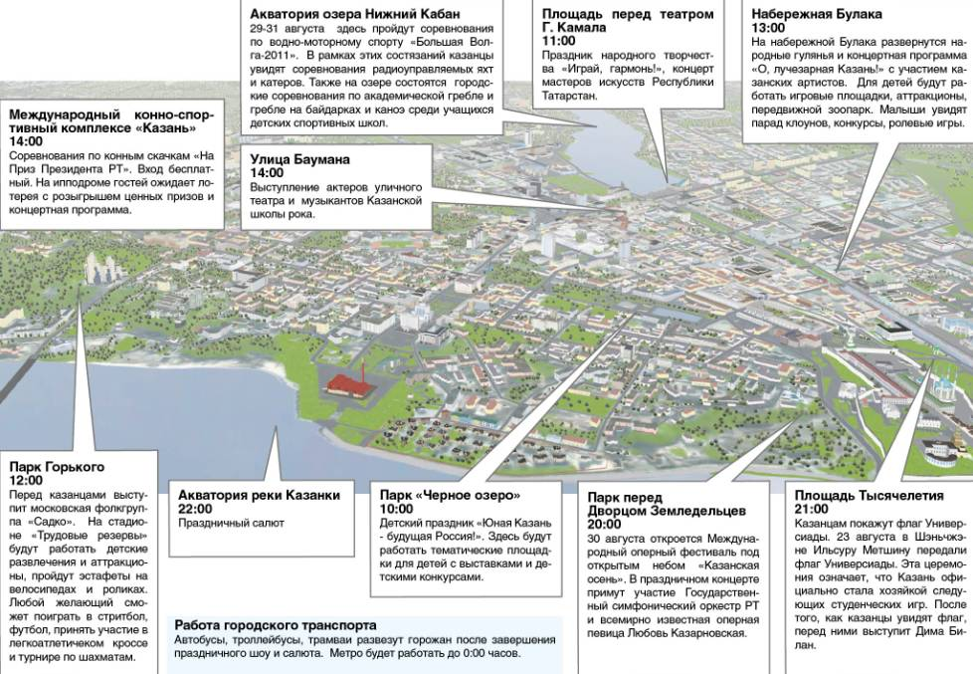

Как создать путеводитель
Путеводителем называется справочник о каком-либо месте (например, о городе, музее или туристическом маршруте), представленный в электронном, печатном либо аудиовизуальном виде. Такие издания позволяют туристам лучше ориентироваться в незнакомой местности.

Путеводитель
В сфере туризма широко используются такие дискурсивные жанры, как брошюра, проспект, буклет, справочник, путеводитель, каталоги, записки путешественника, статьи и другие. Все они могут быть отнесены к письменно-информативным жанрам, так как в них преобладает функция сообщения, информирования потенциальных туристов. Дискурсивные жанры туристических проспектов, брошюр и путеводителей являются наиболее распространенными, а, следовательно, востребованными печатными непериодическими информационно-справочными изданиями, используемыми в туристическом бизнесе.

Рассмотрим подробнее такой жанр туристического дискурса, как путеводитель. Путеводитель (или гид) определяется как печатное, электронное или аудиовизуальное справочное издание, содержащее сведения об экономике, истории, достопримечательностях страны, региона, города, историческом месте, музее, туристическом маршруте. Используются туристами для лучшего ориентирования в незнакомой местности. Композиция путеводителя часто подчинена рекомендуемым маршрутам осмотра достопримечательностей описываемой местности.

Путеводитель имеет особую прагматику, где отсутствует тенденциозность, напротив, обычно декларируется объективность и исчерпывающий характер преподносимой информации. Но обращение к истории местности позволяет автору отбирать факты, компоновать их, конструировать маршрут движения так, чтобы обозначить свою позицию и одновременно ответить на ожидания читателя. Последнее важно в тех случаях, когда путеводитель предназначен для аудитории, уже имеющей некоторые представления о посещаемой стране.

Обратимся к истории появления этого жанра. Предшественники путеводителей появились в древности. Существовавшие в Древнем Риме прообразы путеводителя, дорожники (Itineraria), были двоякого рода: 1) Itineraria adnotata или scrípta — расписания дорог, которые содержали только названия и расстояния до мест, лежащих по известному пути; 2) Itineraria picta, состоявшие из измерений расстояний и географических карт.
Начиная с раннего Средневековья в Европе стали развиваться проскинитарии , предназначенные для христиан, которые отправлялись в Святую Землю. Выделяют два жанра такой литературы — собственно путеводители (практические сведения и рекомендации по маршруту) и «хождения» (описания совершённых путешествий).

В XVI веке, стали появляться многочисленные тексты, которые разными способами рассказывали о путешествиях. Как отмечает профессор Университета Париж VII имени Дени Дидро Ш. Лиарутсус, в тот период воссоздавались дорожные путеводители античности, развивалась литературная традиция рассказов о путешествиях в Средние века, появлялись новые размышления на тему путешествий. В 1552 г. Шарль Этьен (Charles Estienne) издает La Guide des Chemins de France. Книга становится первым напечатанным дорожным гидом, целиком посвященным Франции, на разговорном языке, а не на господствующей тогда латыни. Конечно, существовали и предшественники, в частности путеводители для паломников. Например, путеводитель по Сантьяго де Компостела, знаменитому трансъевропейскому паломническому пути Средневековья, составленный Эмри Пико (Aimery Picaud). В нем представлена информация не только о святых местах и о реликтах, но и сведения о питании, характере жителей, условиях безопасного путешествия.
В начале XVI в. во Франции публикуются два путеводителя для паломников - Le voyage de Jacques и Le Saige Le voyage de la terre sainte composé par Maistre Possot. Авторы путеводителей были практичны и точны, это отличало жанр путеводителя от рассказов о путешествиях. Они давали уточнения расстояний, время, необходимое для того, чтобы достигнуть той или иной точки в пространстве, наземные и морские способы путешествия, советы для безопасного путешествия.

Следующие два путеводителя прерывают оригинальное представление Франции, используемое Этьеном. Это L'Ulisse Кулона (Coulon) и Le voyage de France, depressé pour le commodité des François et Estrangers Дю Вердье (Du Verdier). Изменился способ подачи информации о путешествии. Теперь автор выступал в роли гаранта предоставляемой информации. Форма рассказа позволяла придать речи большую достоверность.

Новаторство путеводителей Этьена состояло в том, что огромная часть в них отводилась концепции «пространство-время». Перемещения рассматривались не только, как цель пути, но и как источник удовольствия сами по себе. Этьен ввел условные обозначения (légende) для карт, привел минимальные данные о местности, ее истории, пересекаемых городах, расстоянии между ними. Дорожная сеть Франции в путеводителях Этьена представлена в форме листа топонимов, сопровождаемых короткими сведениями или указаниями. Эти сведения носят этимологический, исторический, экономический характер.
Хотя первые путеводители по Европе для светских путешественников появились в XVI в., но получили широкое распространение они только в XVIII-XIX вв. с появлением нового вида культурной практики — туризма, ставшего возможным благодаря изменениям в структуре западноевропейского социума и развитию общедоступного массового транспорта. Второй фактор, способствовавший росту потребности в путеводителях, — развитие курортов и курортной индустрии, нуждавшейся в рекламе своих услуг и в привлечении отдыхающих.

Начало современного этапа истории развития путеводителя как жанра географической литературы и как специального типа книжного издания связана с именем Карла Бедекера , основавшего в 1827 г. в немецком городе Кобленце издательство путеводителей по различным странам, их столицам и другим городам. Был выработан тип серийного универсального дорожного справочника, ставшего непременным спутником любого путешествующего по миру обывателя. В последствии имя К. Бедекера стало нарицательным. Путеводители по городом, выпущенные в его издательстве, позже получили название бедекеры.

О точности и дотошности К. Бедекера рассказывали анекдоты: поднимаясь на крышу Миланского собора, он считал ступени и на каждой 20-й ступеньке перекладывал одну горошину из жилетного кармана в брючный; спускаясь, он повторил подсчет — чтобы удостовериться в его правильности. Точность Бедекера была даже воспета поэтом А.П. Хербертом (1890-1971) в куплетах английской версии 1929 г. оперетты Ж. Оффенбаха «La Vie Parisienne»: «Kings and governments may err, but never Mr. Baedeker» (Государства и правительства могут ошибаться, но не ошибается господин Бедекер).

В настоящее время исследователи жанра путеводителей отмечают, что объективность и беспристрастность, прославившие немецкие и английские бедекеры и сделавшие их образцами жанра, это всего лишь установка, по-разному реализуемая (и неизменно, хотя и в разной степени нарушаемая) в различные эпохи в разных странах. Своеобразная «функциональность», ориентация на определенный слой читателей, на их запросы — характерная черта путеводителей XIX в.

Если говорить о «территориальном» охвате описываемых объектов, то следует отметить, что в XIX-начале ХХ вв. преобладали бедекеры, посвященные отдельным городам.
В это же время во Франции печатаются такие издания, как Murray1 и Hachette/Joanne2. В 1853 году в издательстве Hachette вышла La Bibliothèque des chemins de fer, содержащая разнообразные сведения о железных дорогах. Эта библиотека постоянно пополнялась, и к 1857 г. появилась целая коллекция Guide Joanne, в которой было уже 150 наименований путеводителей.

За последние 100-150 лет путеводители сформировали культуру путешествий, которая в значительной мере способствовала развитию вкуса в туристической деятельности человека. Выходят такие путеводители, как le Petit Futé, le Visa, le Michеlin, le Routard, les Guides Voir, которые играют определяющую роль среди всех средств по развитию туризма, опережая телевидение, фильмы и другие печатные издания о туризме. Именно путеводители вводят моду на культурный туризм и способствуют появлению такого направления, как популярный культурный туризм. Чуть позже появляются узкоспециальные путеводители, посвященные не просто какому-то определенному виду туризма, а конкретному виду досуга. Например, путеводитель по парижскому Диснейленду.

Современный путеводитель представляет собой словесный жанр с определяемыми автором/составителем прагматикой и коммуникативной стратегией, включенный как в рекламный, так и в идеологический дискурс, и четко моделирующий восприятие описываемого пространства. Риторические средства такого моделирования:

— отбор объектов для осмотра;
— создание их иерархии с помощью специальной системы помет, астерисков, или использования ценностных эпитетов при характеристике;
— ссылки на авторитетные точки зрения;
— введение в действие разных стилистических регистров.

Специалисты в сфере туризма выделяют на современном этапе шесть видов печатных путеводителе
Наглядные. Само название этого вида говорит о том, что в путеводителе представлено много фотографий и иллюстраций. Такие путеводители нередко дополняют рельефной 3D картой, чтобы легче можно было разобраться на местности.

Информационные. В таком путеводителе путешественник найдет не только информацию о достопримечательностях, но и адреса отелей, ресторанов, которые будут еще и иллюстрированы.

Для отдыха. Это путеводитель с заранее составленными маршрутами. В таких изданиях минимум текста и максимум иллюстраций, поэтому они пользуются особой популярностью у детей.

Для бэкаперов . Такие путеводители появились относительно недавно. В них путешественники делятся своим опытом поездки в ту или иную страну. Первый путеводитель для бэкаперов появился в 1971 г., когда молодая пара, вернувшись из свадебного путешествия, решила рассказать о своей поездке и вдохновить других молодоженов. Так появилась книга «Через Азию, недорого», положившая начало ныне всемирно известному издательству Lonely Planet.

Для диванных путешественников. Издания созданы для людей, которые только собираются в путешествие. Это своего рода ознакомительный путеводитель, который дает читателю понять, хочет он ехать в ту или иную страну или нет.

Для самостоятельных путешественников. Путеводители этого подвида в Европе и США существуют уже не один десяток лет. Они рассчитаны на тех, кого не устраивают стандартные маршруты, предлагаемые туристическими фирмами, но кто хочет каждую ночь проводить в комфортных условиях. Сюда относятся:

1 Английское издательство, основанное представителем известной шотландской династии издателей Джоном Мюрреем (англ. John Murray; 1778-1843).

2 Книгоиздательская и торговая фирмы Л. Ашетта, основанная во Франции в 1826 г.
3 Бэкапер - турист, стремящийся путешествовать за минимальные деньги.

• Европейская серия Fodor's - самая старая из существующих ныне серий - начиналась с путеводителя по Европе, выпущенного Юджином Фодором в 1936 г. В ней впервые стали описываться не только сами достопримечательности, но и современная жизнь, появилась практическая информации, путеводители стали регулярно обновляться, отражая происходящие в жизни изменения.

• Серия Frommers рассчитана на американских туристов из среднего класса. В книгах нет цветных фотографий, а карты встречаются очень редко. Зато к каждому, даже самому маленькому, городку прилагается подробный список гостиниц и ресторанов. Путеводители этой серии предназначены для путешествующих на автомобиле.

• Американская серия Rick Steve's создана Риком Стивенсом, автором популярной американской телепрограммы, где в легкой юмористической манере рассказывается о том, как лучше всего американцам путешествовать по Европе. В серии вышло свыше 30 путеводителей по Европе под общим заголовком Europe through the Back Door («Европа с заднего входа»).

• Книги французской серии Michelin ориентированы главным образом на автомобилистов и рассчитаны на тех, кто хочет посмотреть побольше, но только самое интересное. Для этого все достопримечательности распределены по степени звездности. Характерный формат, наличие уникальной информации и карт делает эти путеводители очень удобными и полезными. Принцип подачи материала - алфавитный. Для гурманов выпускаются гастрономические путеводители по ресторанам (ресторанный рейтинг Michelin считается самым авторитетным в мире), а для автомобилистов - очень неплохие карты.

• В российской серии «Вокруг света» выпускаются книги двух полиграфических форматов: черно-белые с цветными вставками и полноцветные, объемом до 360 страниц. Каждый путеводитель «Вокруг света» - книга, текст которой заказывается корреспондентам-путешественникам. Они объезжают города страны, останавливаются в отелях, едят в ресторанах, обследуют достопримечательности, заходят на авто- и железнодорожные вокзалы, порты, аэропорты. Переписывают расписания паромов, автобусов, самолетов. Берут машины напрокат, едут платными и бесплатными дорогами. Затем возвращаются на родину и профессионально описывают все, что видели на хорошем русском языке, точно передавая всю собранную информацию, сохраняя при этом субъективную интонацию.

Таким образом, история развития жанра путеводитель прежде всего в европейском ареале показывает, что доминантой стали печатные издания. Они получили широкое распространение и были в значительной мере востребованы.

Первичный анализ текстов данного жанра показывает, что все многообразие путеводителей (guide de voyage) можно разделить на два основных типа:

- рекламно-справочные и справочно-рекламные издания, представленные проспектами, буклетами и брошюрами;
- авторские путеводители, представляющие собой информационно-рекламные и справочно-энциклопедические издания.
При разном объеме содержания и целевой установки базовая (консервативная) часть обоих типов путеводителя одинакова. Она включает историческую справку, описание достопримечательностей, карту, информацию о месторасположении памятников, времени и стоимости их посещения, экскурсионных программах, близлежащих кафе и сувенирных лавках, информацию для людей с ограниченными возможностями и необходимые телефоны справочно-информационной службы. Вариативный блок информации представлен в авторских путеводителях. Он складывается, прежде всего, как результат расширения консервативной части. Помимо этого, его содержательное наполнение обеспечивается предисловием, подробным описанием всех близлежащих магазинов, мест досуга, отелей, алфавитно-предметным указателем, библиографией, благодарностями коллегам и спонсорам, а также сведениями об авторе или авторах. В авторских путеводителях справочно-энциклопедического типа содержится также культурологическая информация: она призвана расширить фоновые знания адресата и, как правило, размещена вне основного текста, например, во врезках.

Путеводитель как важнейший источник информации о природных, экономических и культурно-бытовых особенностях страны является визитной карточкой народа, обеспечивающей связь между представителями разных стран в культурном пространстве. Он является самым сложным как по структурной организации, так и по разнообразию воплощаемых модусов, речевых тактик, вербальных и невербальных кодов. Становление этого жанра туристического дискурса прошло несколько этапов, обусловленных социокультурными особенностями.

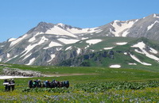
Через горы к морю с легким рюкзаком. Маршрут 30 проходит через знаменитый Фишт – это один из самых грандиозных и значимых памятников природы России, самые близкие к Москве высокие горы. Туристы налегке проходят все ландшафтные и климатические зоны страны от предгорий до субтропиков, ночёвки в приютах.

Легендарная Тридцатка, маршрут

Из Бахчисарая в Ялту
Такой плотности туристских объектов, как в Бахчисарайском районе, нет нигде в мире! Горы и море, редкие ландшафты и пещерные города, озера и водопады, тайны природы и загадки истории. Открытия и дух приключений... Горный туризм здесь совсем не сложен, но любая тропа радует чистыми родниками и озерами.
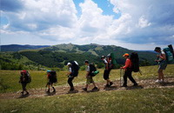

Маршруты: горы - море

Адыгея, Крым. Вас ждут горы, водопады, разнотравье альпийских лугов, целебный горный воздух, абсолютная тишина, снежники в середине лета, журчанье горных ручьев и рек, потрясающие ландшафты, песни у костров, дух романтики и приключений, ветер свободы! А в конце маршрута ласковые волны Черного моря.
